

KompoZer 0.7.10

**¿Qué es KompoZer?**

KompoZer es un editor de páginas web WYSIWYG (What you see is what you get - Lo que ves es lo que recibes). Es un derivado de NVU, es decir, una versión no oficial de NVU, el cual ha reparado ciertos errores(bugs) que este presentaba. Komposer está basado en Mozilla Composer pero con ejecución independiente. Su objetivo es facilitar el desarrollo de páginas web, gracias a las distintas formas de visualización disponibles en su interfaz como: código fuente, ventana WYSIWYG, visión con tags de HTML realzados) Presenta características como el soporte integrado de CSS y mejor gestión del soporte FTP para actualización de los ficheros, soporte de marcos, formularios, tablas, pantillas de diseño, etc. Cabe destacar que está disponible para diversas plataformas: Windows, Mac OS, y Linux. La versión sobre la cual trabajaremos en este tutorial, es la 0.7.10, traducida al español por el Proyecto Nave. se sentirán cómodos con la interfaz y opciones de KompoZer.

Algunas de las herramientas de KompoZer son:

* **Administrador de sitios FTP:** cualquier sitio que el usuario haya especificado en sus Opciones de Publicación, podrá ser navegado en una barra lateral. También permite filtrar y mostrar archivos o solo documentos HTML o imágenes.
* **Nuevos selector de colores:** algo más ligado a lo que los usuarios acostumbran a utilizar. Se podrá elegir entre el selector de colores verde, azul y rojo para crear la tonalidad deseada, así como también elegir la saturación de la matiz (hue saturation) y el brillo. En caso de que esto nos resulte incómodo, podremos elegir el color deseado con el mouse.
* **Pestañas:** una de las herramientas más conocidas de Mozilla está disponible para KompoZer facilitando el trabajo y brindándole la posibilidad al usuario de realizar acciones de manera más fluida navegando entre pestañas. Se podrá utilizar la herramienta Deshacer y Rehacer independientemente en cada una de las pestañas.
* **Barras de tareas personalizables:** se podrán elegir los botones que aparezcan en nuestras barras y los que no según nuestros gustos y/o necesidades.

La ventana principal de KompoZer esta formada por varias barras, a continuación una descripción de cada una de ellas.

**Barra de titulo:**

A la izquierda de esta barra aparece el  *título* de la página web que estamos editando o el nombre del archivo que le hayamos asignado. A la derecha los botones de control de la venta minimizar, maximizar/restaurar y cerrar.

**Barra de menús:**

Formado por los menús *Archivo, Editar, Ver, Insertar, Formato, Tabla, Herramientas, Ayuda*. A través de estos menús podemos acceder a todas las opciones del programa.



**Barra de Redacción:**

Esta barra está formada por botones con las opciones de uso más habitual que se encuentran en la barra de menú. A través de estos botones accedemos más rápidamente. Por ejemplo los botones:



N u e v o, A b rir, G u a r d ar, P u blic ar, B u s c ar, I m a g e n, et c.

C a b e d e st a c a r q u e p o d r e m o s m o dific ar di c h a b a rr a, p a r a a d a pt arl a a n u e str a s n e c e si d a d e s.

**Barras de Formato:**

Con botones que nos permiten acceder a opciones más básicas de formato de texto y párrafos. Estas son similares a las de cualquier procesador de textos. Bajo esta tenemos otra barra con más opciones de formatos y además de otras relacionadas con el formato aplicando estilos y las capas.



**Ventana administración sitios web:**

Esta barra esta situada a la izquierda y en ella podremos configurar los sitios web, para poder acceder de forma rápida a las distintas páginas web. A través de ella también podremos publicar en Internet Webs y editar directamente las paginas ya publicadas sin necesidad de tenerlas guardadas en nuestro disco local.

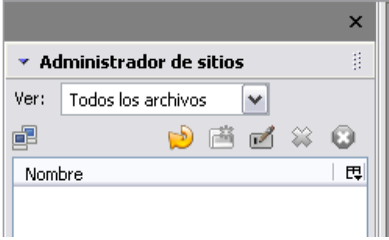

Pasos para poder realizar una página web en KompoZer:

* Se abre la aplicación

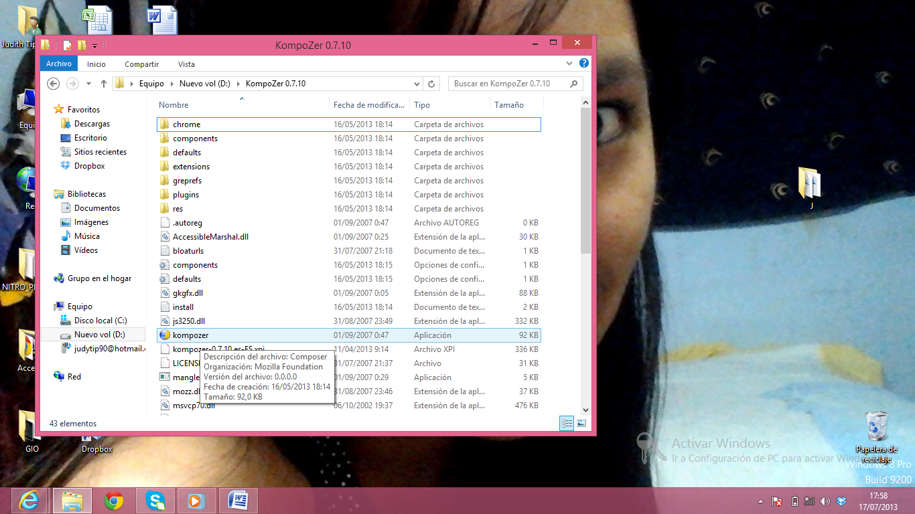

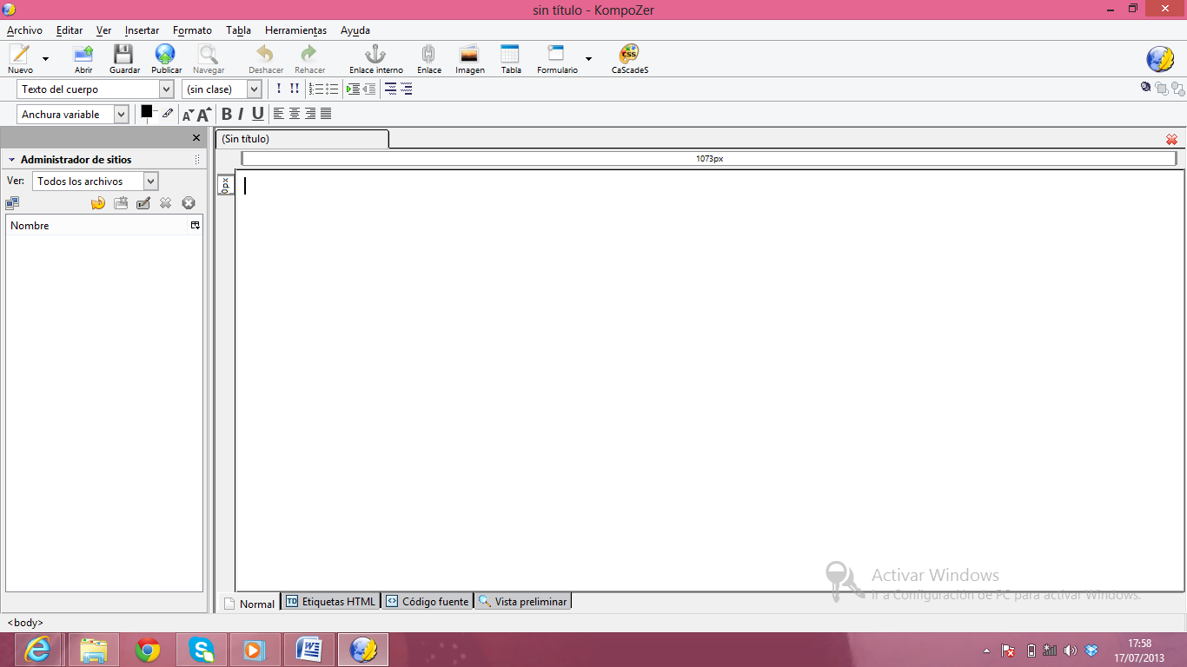

* Ya abierto, voy a crear uno nuevo.
* Para poder hacer un formulario, necesito agregar tablas de acuerdo a lo necesario:
* Tabla, insertar tabla:

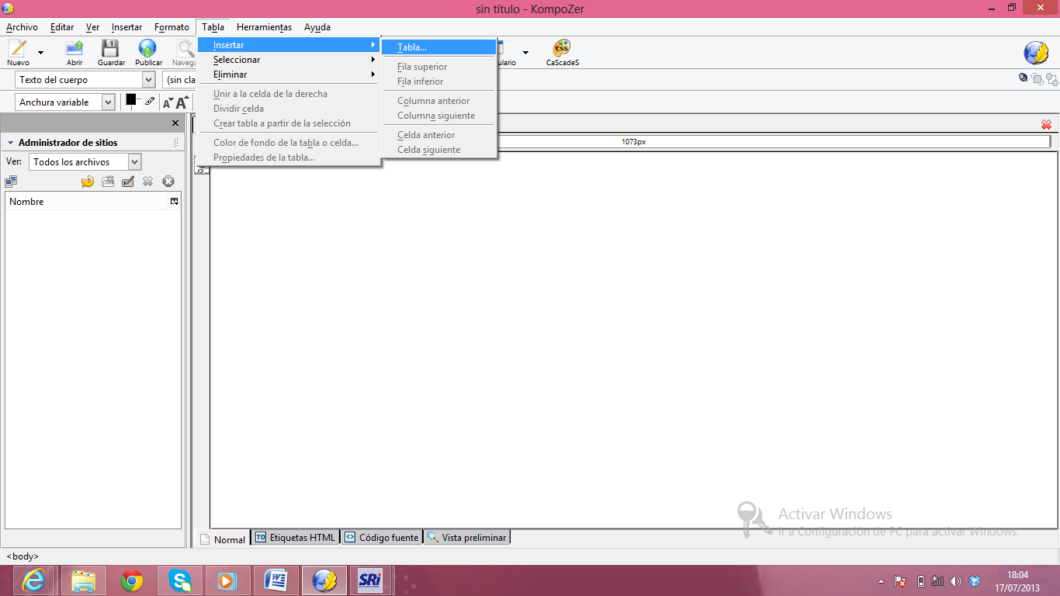

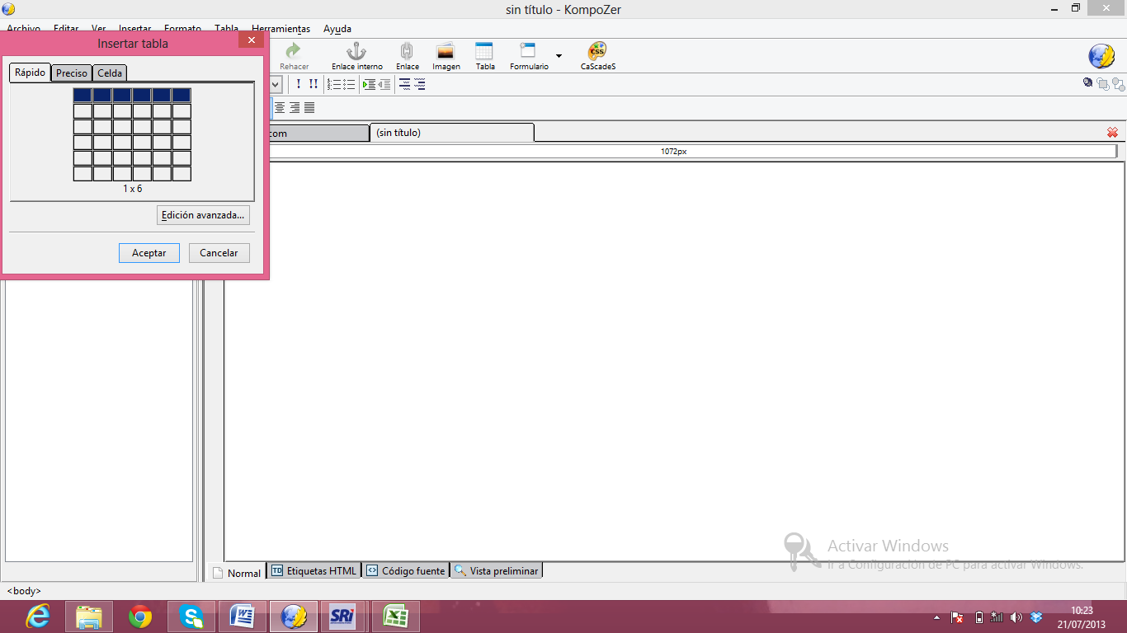

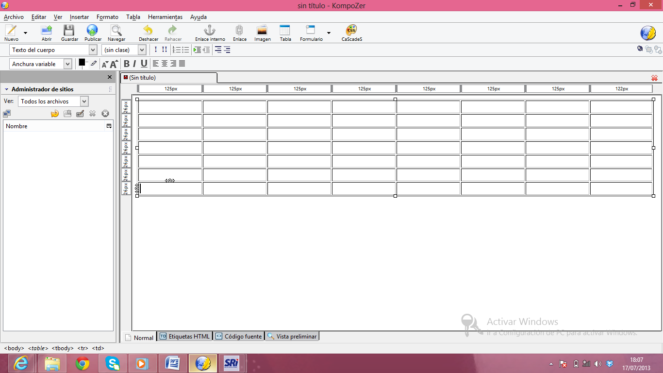

-Para escribir en las celdas, se escribe normal

- Paro poder insertar un casillero vamos a:

Insertar formulario, campo de formulario

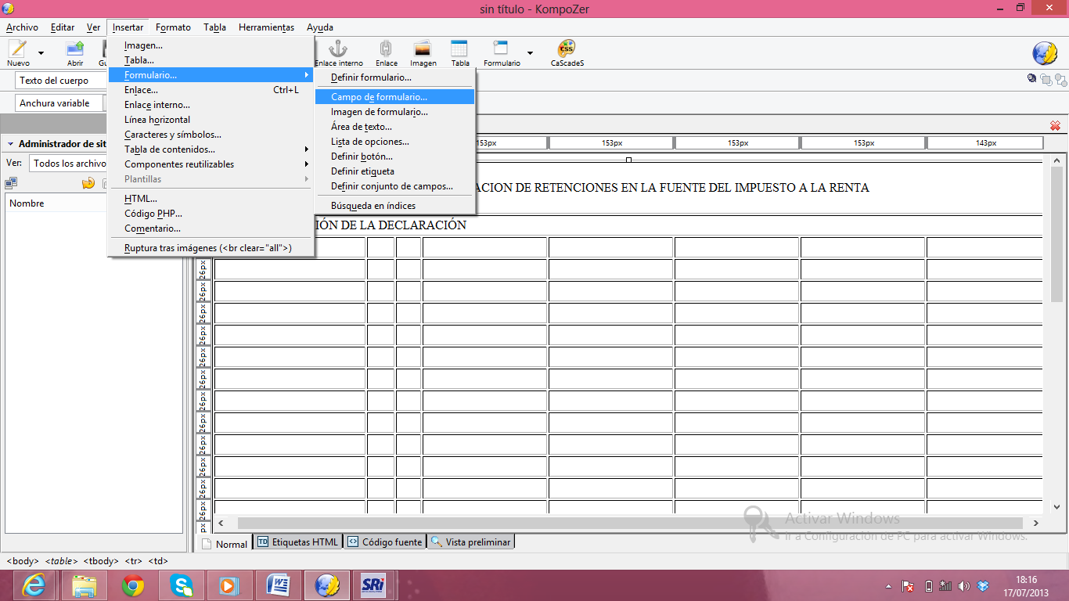

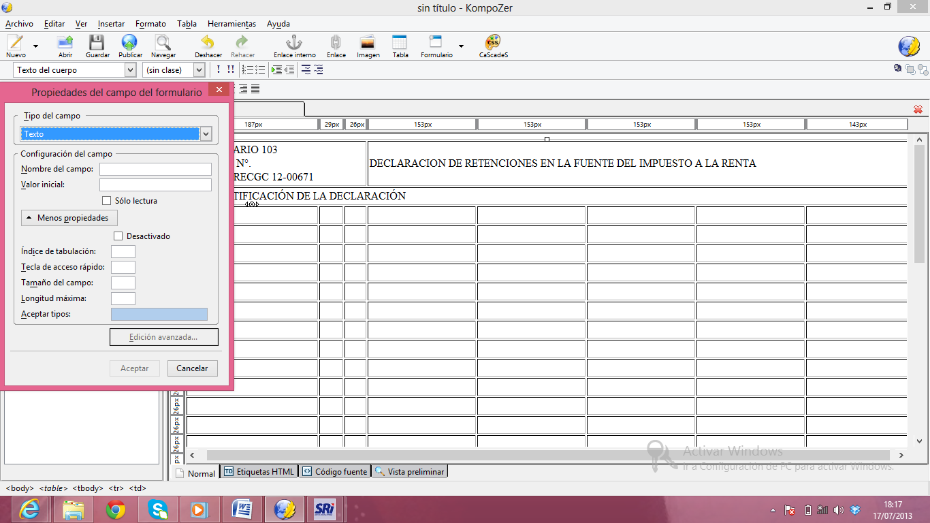

Para cambiar de color la letra, señalamos lo que queremos cambiar, luego damos click en formato, color del texto…

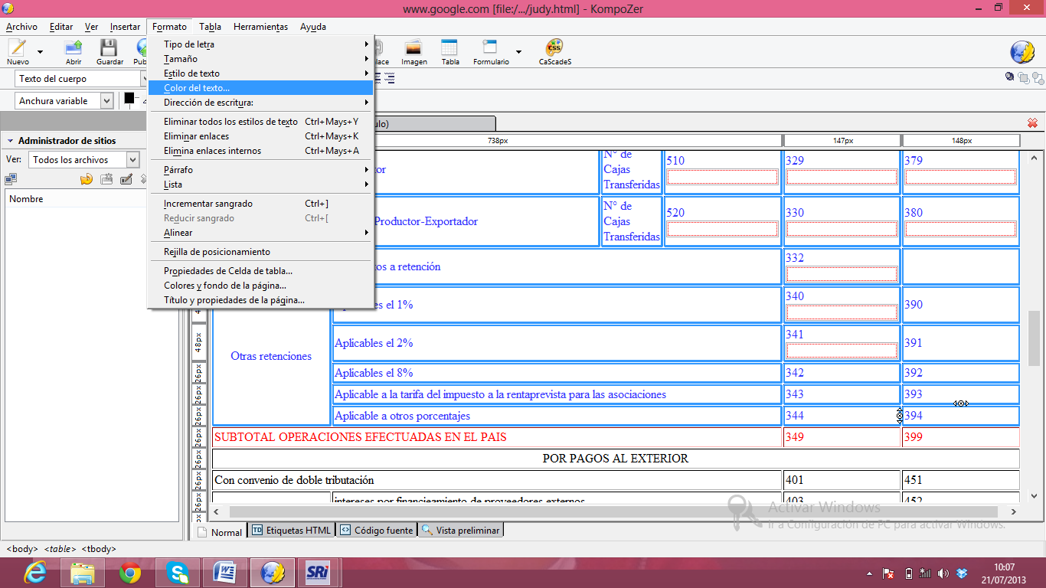

Me aparce la siguente ventana

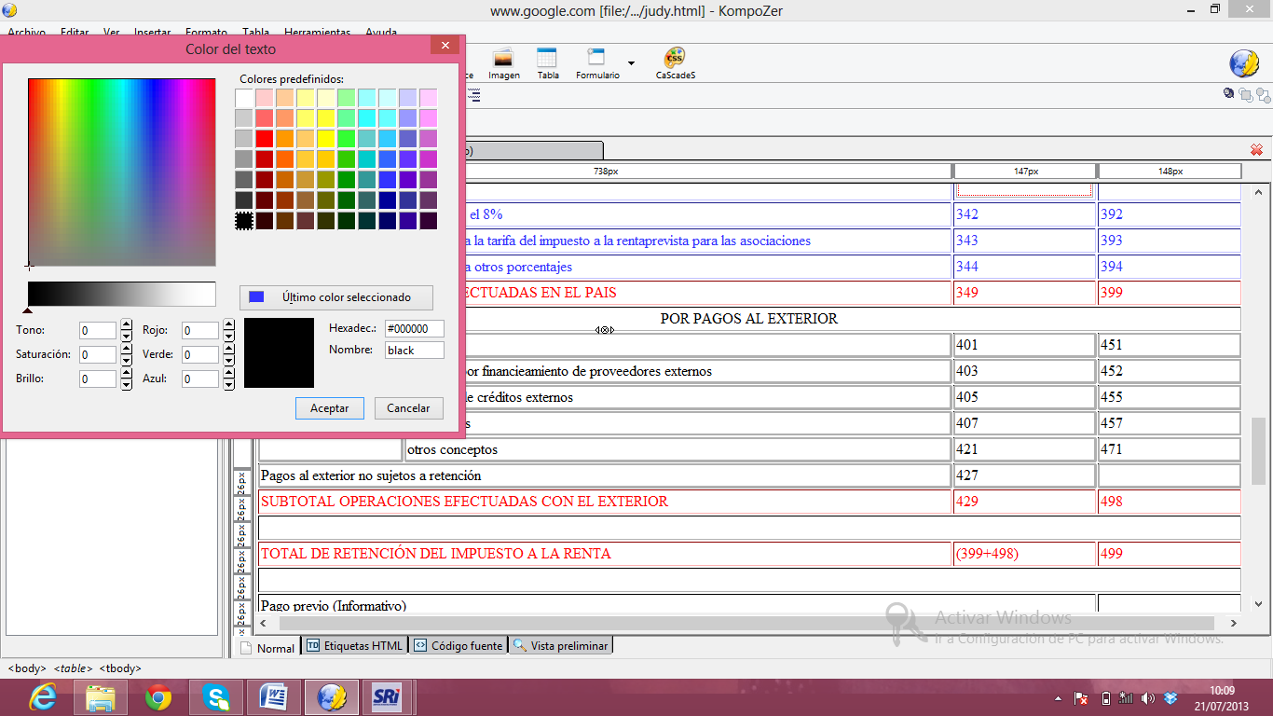

Y escogemos el color que deseemos.

Para cambiar de color la tabla:

Hacemos 2 click en la tabla,

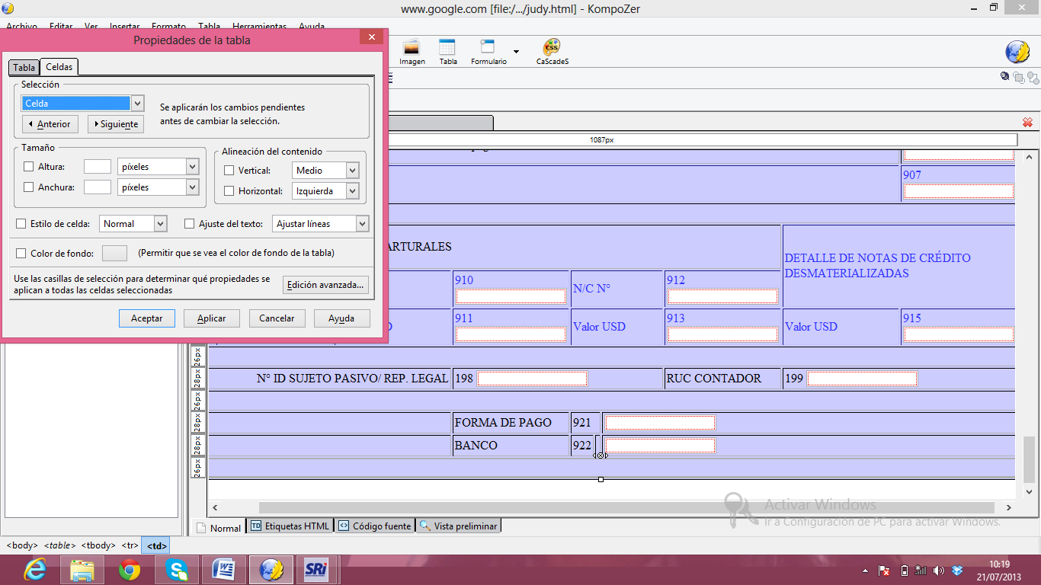

Luego hacemos clic, en la venta tabla,

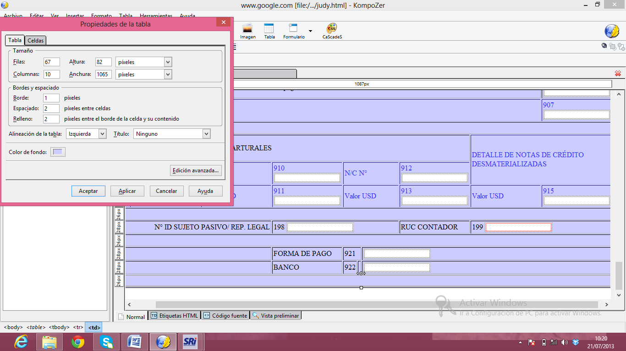

Color de fondo

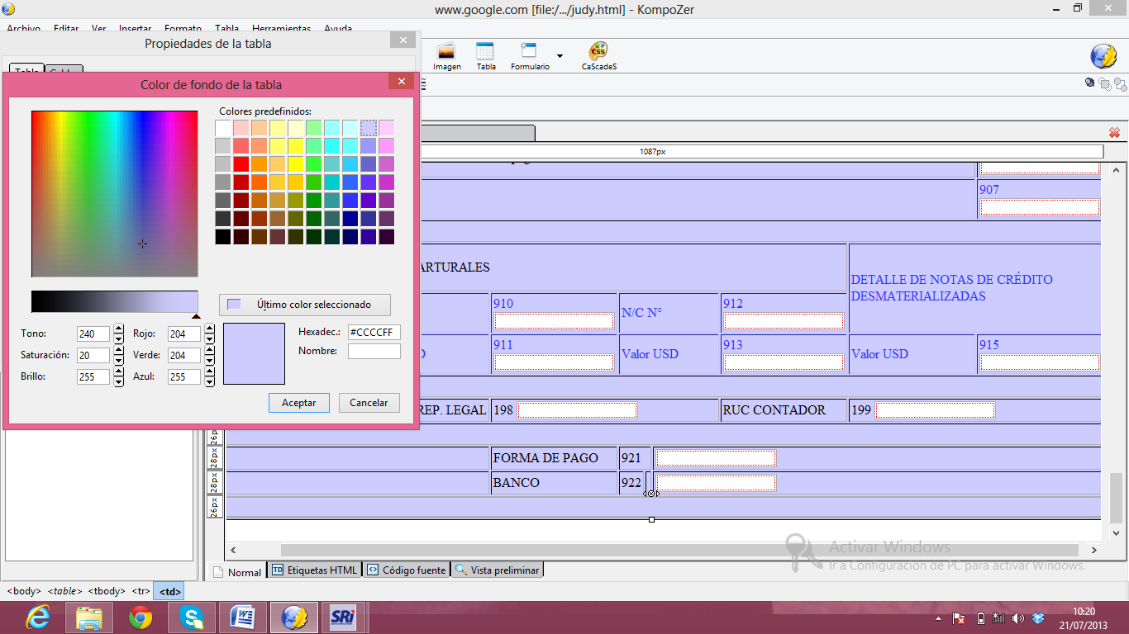

Y escogemos el color que necesitamos.

PARA INSERTAR UNA IMAGEN

